О созыве очередного заседания Думы Александровского муниципального округа

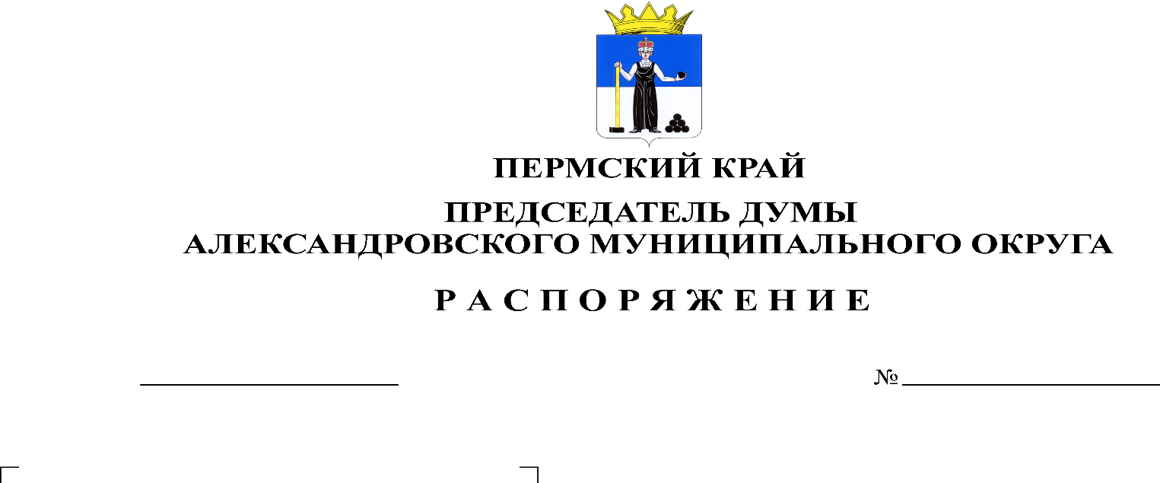
Созвать очередное заседание Думы Александровского муниципального округа 28 сентября 2023 года в 10.00 часов в актовом зале администрации округа со следующей повесткой заседания:
19.09.2023
84

- О внесении изменений и дополнений в решение Думы от 22.12.2022 № 351 «О бюджете Александровского муниципального округа Пермского края на 2023 год и на плановый период 2024 и 2025 годов»
Докладчик: Мухина Е.А. – заместитель главы – начальник финансового управления администрации округа
- Об утверждении Прогнозной программы приватизации муниципального имущества Александровского муниципального округа на 2023 год и плановый период 2024 - 2025 годы
Докладчик: Половникова Н.В. – заместитель главы администрации округа по градостроительству – начальник управления имущественных и земельных отношений
- О почетном гражданине Александровского муниципального округа
Докладчик: Белецкая Л.Н. – председатель рабочей группы
- О внесении изменений в календарный план по формированию молодежного кадрового резерва Александровского муниципального округа Пермского края, утвержденный решением Думы Александровского муниципального округа от 29.06.2023 № 396
Докладчик: Белецкая Л.Н. – председатель Думы
- О внесении изменений в решение Думы Александровского муниципального округа от 26.11.2019 № 33 «О принятии Регламента Думы Александровского муниципального округа»
Докладчик: Белецкая Л.Н. – председатель Думы
- Разное

Председатель Думы Л.Н. Белецкая

